Построить блок-схему p-алгоритма умножения матриц:

R[1:F;1:H] * P[1:E;1:F] = Q[1:E;1:H]

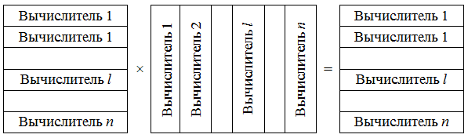

P * R = Q

Для построения p-алгоритма прежде всего требуется осуществить распределение исходного массива данных.

Осуществим следующие распределения:

Матрицу P разобьем на n равных горизонтальных полос, а матрицу R на n равных вертикальных полос.

$$j>α]E/n[$$

?

$$j≔j+1$$

**Да**

**Нет**

**Передача**

$$\left\|p_{1i},…,p_{hi},..,p_{Fi}\right\|$$

**Передача**

**Вычисление**

$$q_{ij}=\sum_{h=1}^{F}{p_{ih}r_{hj}}$$

**Передача**

$$\left\|p_{1i},…,p_{hi},..,p_{Fi}\right\|$$

**Передача**

**Приём**

$$α=l$$

$$?$$

**Да**

**Нет**

$$α=n$$

$$?≔α+1$$

=

**КОНЕЦ**

**Да**

**Нет**

$$j≔1$$

**НАЧАЛО**

$$α≔α+1$$

$$α≔0$$

*]E/ n[ (l - 1) < i ≤ ]E/ n[ l* , α – номер передающего вычислителя.

 *–* номера принимающих вычислителей.